XU1932 scheda creata il 14 agosto 2026
Descrizione storico-bibliografica
*Atti del Comizio agrario della provincia di Arezzo ... : adunanza generale del dì .... – Febbraio 1879-21 dicembre 1879. - Arezzo : Stab. Tip. di Ernesto Bellotti, 1879-1880. – 2 volumi ; 23 cm. ((Irregolare. - Descrizione basata su: febbraio 1879. - RT10223995
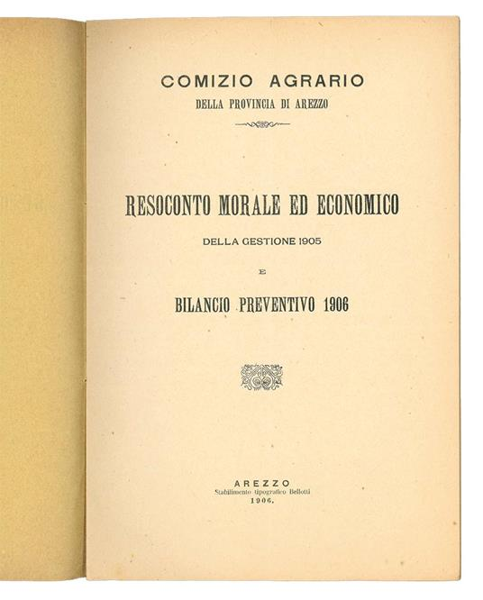
*Resoconto morale ed economico della gestione ... e bilancio preventivo ... / Comizio agrario della provincia di Arezzo. – 1900/1901-1905/1906. - Arezzo : Stabilimento tipografico Bellotti, [1901-1906]. – 6 volumi ; 24 cm. ((Annuale. - RT10217901
Autore: Comizio agrario della provincia di Arezzo

Soggetto: Agricoltura - Arezzo <prov.> - 1879-1906

